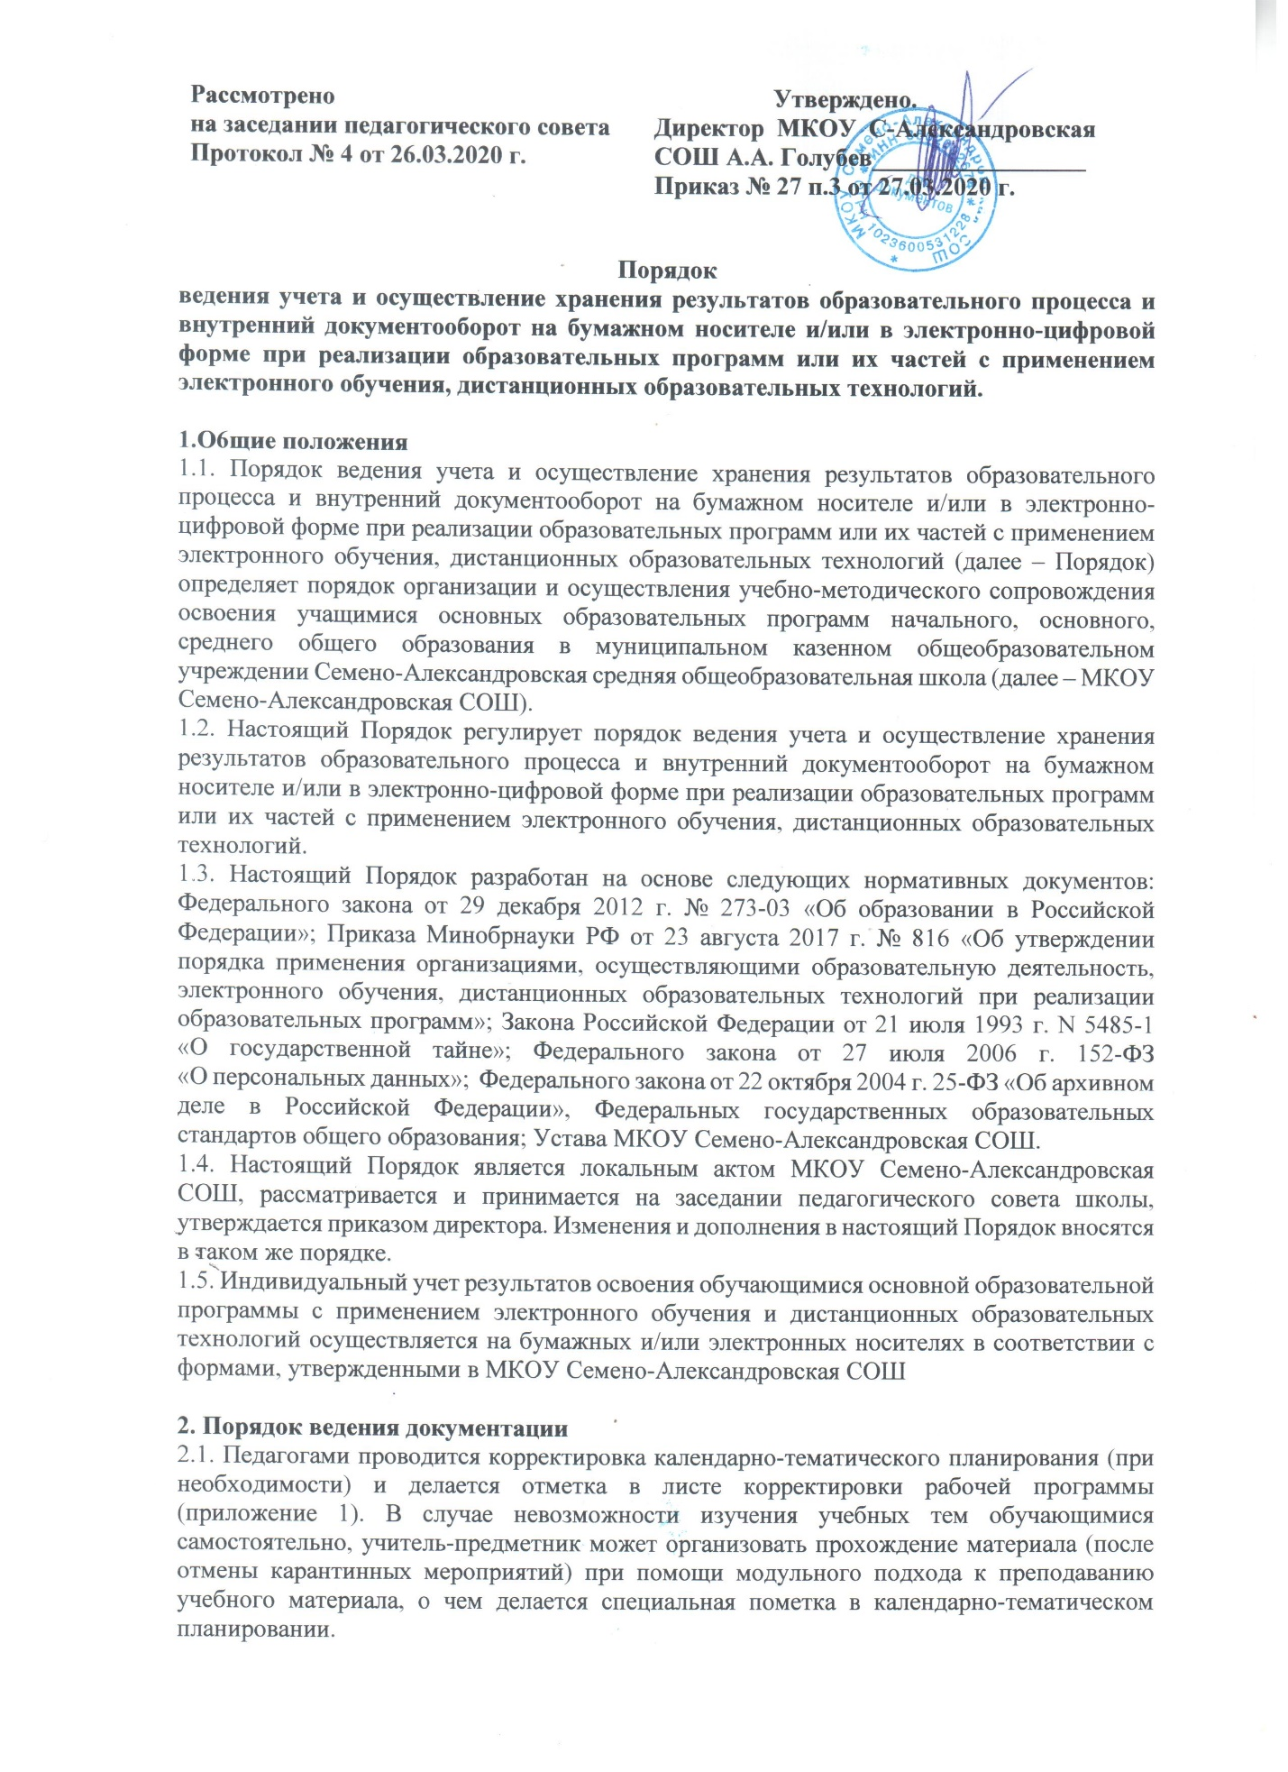
2.2. Согласно расписания уроков в электронном журнале заполняются темы занятия в соответствии с изменениями, внесенными в календарный учебный график и календарно-тематическое планирование, домашние задания и другие задания для учащихся с указанием сроков их выполнения и формами оценивания.
2.3. Тема контрольной, практической, лабораторной работы и др., не требующей проведения непосредственно на учебных занятиях, записывается в электронный журнал в соответствии с изменениями, внесенными в календарно-тематическое планирование. 2.4. Отметка обучающемуся за работу, выполненную во время карантинных мероприятий, выставляется в графу журнала, соответствующую теме учебного занятия.
2.5. Отметка отсутствующего учащегося на уроке не ставится, кроме случаев болезни учащегося (по сообщению родителей). Если его состояние здоровья не позволяет выполнять учебные задания в указанные сроки (в журнал ставится – Б), по окончании карантина учащийся и его родители (законные представители) должны подтвердить сроки болезни ребенка справкой от врача.

3. Порядок осуществления текущего и итогового контроля результатов дистанционного обучения, ведение учета результатов образовательной деятельности
3.1. Текущий контроль результатов дистанционного обучения проводится учителями. Используется форма проверки и контроля знаний, предусмотренные ООП НОО, ООО и СОО, локальными актами МКОУ Семено-Александровская СОШ.
3.2. Оценивание учебных достижений обучающихся при дистанционном обучении осуществляется в соответствии с системой оценивания в МКОУ Семено-Александровская СОШ.
3.3. Отметки, полученные обучающимися за выполненные задания при дистанционном обучении, заносятся в электронный журнал. Учитель получает выполненные учащимися задания в течение недели, сохраняет, проверяет, оценивает, выставляет отметки в бумажный и электронный журнал не реже 1 раза за 3 урока.
3.4. Результаты учебной деятельности обучающихся при дистанционном обучении учитываются и хранятся в МКОУ Семено-Александровская СОШ.
3.5. Текущий контроль успеваемости и промежуточная аттестация обучающихся при дистанционном обучении осуществляется без очного взаимодействия с учителем.
3.6 Итоговый контроль результатов дистанционного обучения проводится в соответствии с ООП НОО, ООО, СОО и локальными актами МКОУ Семено-Александровская СОШ.
3.7. Самостоятельная деятельность учащихся в период дистанционного обучения (электронного обучения) может быть оценена педагогами только в случае достижения положительных результатов.

4. Ответственность
Педагогические работники несут ответственность за несвоевременное, некачественное и неправомерное выполнение возложенных на них функций по организации и осуществлению учета и хранения документов о результатах образовательного программ или их частей с применением электронного обучения, дистанционных образовательных технологий.

5. Заключительные положения
5.1. Вопросы, не урегулированные настоящим Порядком, подлежат урегулированию в соответствии с действующим законодательством РФ, Уставом и иными локальными нормативными актами МКОУ Семено-Александровская СОШ.
5.2. Настоящий Порядок действителен до принятия нового Порядка.

Приложение № 1

к порядку, утвержденному
приказом от 27.03.2020 № 27 п.3

Лист корректировки рабочей программы по учебному предмету «____________________»,

___ класс
Учитель – _________________________________

№ | Раздел | Планируемо | Фактическо | Причина | Способ | Согласовано
урок | / Тема | е количество | е | корректировк | корректировк
 |  |  |  |  |  | с кем | Подпис
а | урока | часов | количество | и | и
 |  |  |  |  |  | согласован | ь
 |  |  | часов
 |  |  |  |  |  | о

